NOM Prénom : | CONTRÔLE  30 min | 5°  Note : / 10

(2 pts) Répondre dans les rectangles par VRAI ou par FAUX

Le fonctionnement d'une lampe dépend du sens du courant…......................................................>

Le fonctionnement d'un moteur dépend du sens du courant…......................................................>

Le fonctionnement d'une diode dépend du sens du courant…......................................................>

A l'extérieur du générateur, le courant circule du  au  .........................................................>

(2 pts) Indiquer par une flèche le sens du courant :
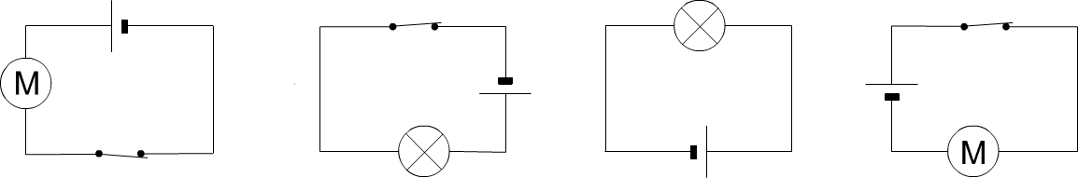

(2 pts) Cocher les montages où le moteur peut fonctionner :
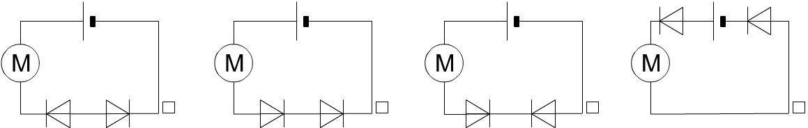

(1 pts) Cocher les expressions dans lesquelles le mot "sens" a le même sens que dans l'expression "sens du courant" :

□ Le sens du toucher □ Le sens interdit □ Avoir du bon sens □ Les cinq sens

□ Le sens de circulation □ Le sens de la marche

(3 pts) Schématiser un circuit avec une pile, une diode et une lampe en boucle simple tel que la lampe s'allume. Indiquer le sens du courant.

